ANTEPROJETO DE LEI Nº DE 2022

DISPÕE SOBRE A CRIAÇÃO DO PROJETO “ATENDIMENTO À ESTIMULAÇÃO NEUROPSICOMOTORA PRECOCE”, PARA CRIANÇAS PORTADORAS DE DEFICIÊNCIA NO MUNICÍPIO DE SETE LAGOAS.

Art. 1º. Fica instituído o Projeto de "Atendimento à Estimulação Neuropsicomotora Precoce" para o apoio a crianças portadoras de deficiências no Município de Sete Lagoas.

Parágrafo Único. A estimulação precoce é um processo de acompanhamento e intervenção multidisciplinar em bebês e crianças que possuam condições de saúde que impactem negativamente no desenvolvimento neuropsicomotor.

Art. 2º. O projeto oferecerá uma variedade de estímulos direcionados para impulsionar o desenvolvimento motor e cognitivo das crianças, de acordo com as suas necessidades, categorizados nos seguintes protocolos:

I- Estimulação auditiva;
II- Estimulação visual;
III- Estimulação da função motora:
IV- Estimulação da função manual;
V- Estimulação das habilidades cognitivas e sociais;
VI- Estimulação da linguagem; e,
VII- Estimulação da motricidade orofacial.

Art. 3º. O apoio do Projeto de "Atendimento à Estimulação Neuropsicomotora Precoce" refere- se aos bebês e crianças de 0 (zero) a 5 (cinco) anos portadores de deficiências, tais como transtorno do espectro do autismo, síndrome de down, atraso no desenvolvimento neuropsicomotor e demais deficiências.

Art. 4º. O projeto será formado por uma equipe multidisciplinar composta por profissionais de serviço social, terapia ocupacional, fonoaudiologia, fisioterapia, psicologia, neuropediatra, psiquiatra e contará, ainda, com a participação familiar.

Art. 5º. O Projeto de "Atendimento à Estimulação Neuropsicomotora Precoce" poderá usar de material impresso para informar a população, tais como:

I- Cartilha de diretrizes de estimulação precoce do Ministério da Saúde;
II- Diretrizes dos domínios da atenção integral da UNICEF, necessários para que as crianças alcancem todo o seu potencial no desenvolvimento cerebral saudável na primeira infância, quais sejam: saúde, nutrição, cuidados responsivos, segurança e proteção e aprendizagem precoce.

Art. 6º. O Poder Executivo regulamentará esta Lei no que for pertinente.

Art. 7º. Esta Lei entra em vigor na data de sua publicação.

SALA DAS SESSÕES, em 09 de junho de 2022.

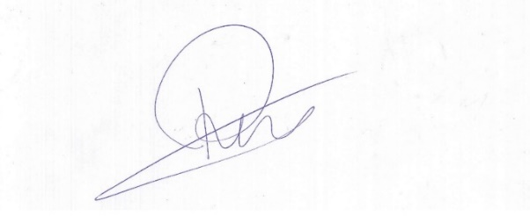

Roney do Aproximar
Vereador

JUSTIFICATIVA

Todo ser humano precisa de estímulo para se desenvolver, e desde o momento em que um bebezinho nasce, ele começa a receber incentivos por meio de tudo o que acontece no mundo à sua volta. Crianças prematuras ou com síndromes e atrasos neuromotores, no entanto, precisam de um trabalho mais direcionado para se desenvolver e alcançar determinados marcos. É aí que entra a estimulação precoce.

Quando falamos, no entanto, de bebês com síndromes ou atrasos no desenvolvimento, se torna essencial para o prognóstico a estimulação precoce, um processo mais direcionado, estruturado e acompanhado por equipes multidisciplinares.

Segundo a cartilha de diretrizes do Ministério da Saúde, a estimulação precoce é um programa de acompanhamento e intervenção multidisciplinar em bebês e crianças pequenas que possuam condições de saúde que impactem negativamente no desenvolvimento neuropsicomotor.

Trata-se de oferecer uma variedade de estímulos direcionados para impulsionar o desenvolvimento motor e cognitivo das crianças, de acordo com as suas necessidades.

Considerando, que o referido Projeto de Lei vem ao encontro desta importante demanda de nosso município, solicito o apoio dos colegas vereadores para a aprovação deste Projeto.

Sete Lagoas/MG, dia 09 de junho de 2022.

Roney do Aproximar
Vereador

